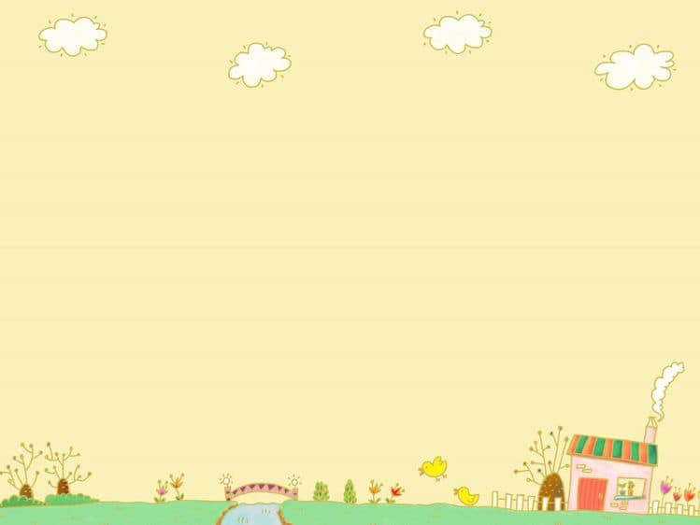
TRƯỜNG MẦM NON RẠNG ĐÔNG 14
LỚP: CHỒI 1
KẾ HOẠCH GIÁO DỤC TUẦN 2 THÁNG 10
(TỪ NGÀY 07/10 ĐẾN 11/10)

NỘI DUNG | THỨ 2 | THỨ 3 | THỨ 4 | THỨ 5 | THỨ 6
Đón trẻ - Trò chuyện sáng | - Trẻ biết chào cô, chào ba mẹ khi đến lớp. Trẻ biết cất ba lô và dép của mình vào đúng ngăn tủ
Thể dục sáng | - Khởi động: Trẻ đi thành vòng tròn kết hợp với: đi bình thường, đi kiễng chân, đi bình thường, đi nhón gót, đi bình thường, đi khom lưng, đi bình thường, chạy chậm, đi bình thường, chạy nhanh, chạy chậm, chạy chậm dần, đi chậm và dừng lại (về đội hình hàng ngang).  - Trẻ tập bài tập phát triển chung: hô hấp. tay, bụng, chân, bật.  - Hồi tĩnh: Đi thở sâu, hít thở nhẹ nhàng.
Hoạt động học  Nội dung 1  Nội dung 2 | Khám phá xã hội  Sự kỳ diệu của nam châm | Thể Dục  Bò chui qua cổng | Tạo hình  Tạo hình con vật từ bàn tay | Làm quen với toán  Ghép đôi | Kể chuyện  Dê con nhanh trí
Hoạt động học  Nội dung 1  Nội dung 2 | Làm quen bài hát “Cái mũi”. | Thực hiện bài tập chữ cái bài chữ ă trang 3 | Thực hiện tập Phiếu tạo hình bài vẽ đồ ăn thức uống trang 1 | Âm nhạc  Hát “Cái mũi”. | Thực hiện tập tạo hình bài vẽ xe đạp xe máy trang 4
Chơi góc | 1. Góc tạo hình:  - Trẻ tự chuẩn bị bàn và tự lấy giấy tô màu  - Cô quan sát, gợi ý giúp trẻ thực hiện  2. Góc xây dựng:  Không tranh giành đồ chơi và phá công trình của bạn  - Trẻ biết xây dựng mô hình bằng cách xếp chồng 10-12 khối  - Trẻ không giành đồ chơi và không phá công trình của bạn  3. Góc học tập:  Có thói quen tự lấy và cất đồ chơi nhanh nhẹn, gọn đẹp và đúng nơi quy định.  - Trẻ tự vào góc chơi, chọn trò chơi mà mình thích  - Cô quan sát, gợi ý giúp trẻ thực hiện  4. Góc văn học:  - Trẻ biết chọn sách đọc, sau khi đọc xong trẻ biết cất lại ngay ngắn trên kệ.  5. Góc phân vai:  Thể hiện vai chơi  - Gia đình:  + Cô hướng dẫn cách chơi: trẻ phân vai chơi, nhận vai, khi chơi biết cách thể hiện vai chơi  - Cô vào vai chơi cùng trẻ, gợi ý tình huống chơi.
Chơi ngoài trời | - Quan sát: cây cối trong sân trường  - Trò chơi vận động: bóng tròn to, chuyền bóng …  - Trò chơi dân gian: Lộn cầu vồng, rồng rắn lên mây,  - Chơi tự do: Chơi với một số đồ chơi có trong sân trường: chơi cát, tìm đồ ăn cho con vật, đi cà kheo, chơi ném vòng, vận động liên hoàn: đi trong đường hẹp, bật tại chỗ.  - Tưới cây, nhặt lá cây
Ăn ngủ, vệ sinh | - Rèn nếp lau mặt đúng qui trình cho trẻ  - Trẻ biết tự rửa tay bằng xà bông trước khi ăn.  - Trẻ biết tự xúc ăn, ăn suất, không rơi vãi thức ăn.  - Nhắc trẻ không nói chuyện khi ăn.  - Trẻ ăn xong biết bỏ chén muỗng đúng nơi quy định  - Biết ngủ đúng vị trí bạn trai, bạn gái; giữ trật tự khi ngủ.
Học ngoại khóa | Anh văn, vẽ | Anh văn, vẽ | Anh văn, vẽ | Anh văn, vẽ
Sinh hoạt chiều | Trẻ tô màu, trẻ tự chọn màu để tô. | Trẻ đọc đồng dao và các bài thơ đã học | Trẻ chơi ở các góc chơi | Trẻ tự chọn sách để xem | Trẻ chơi ở các góc

